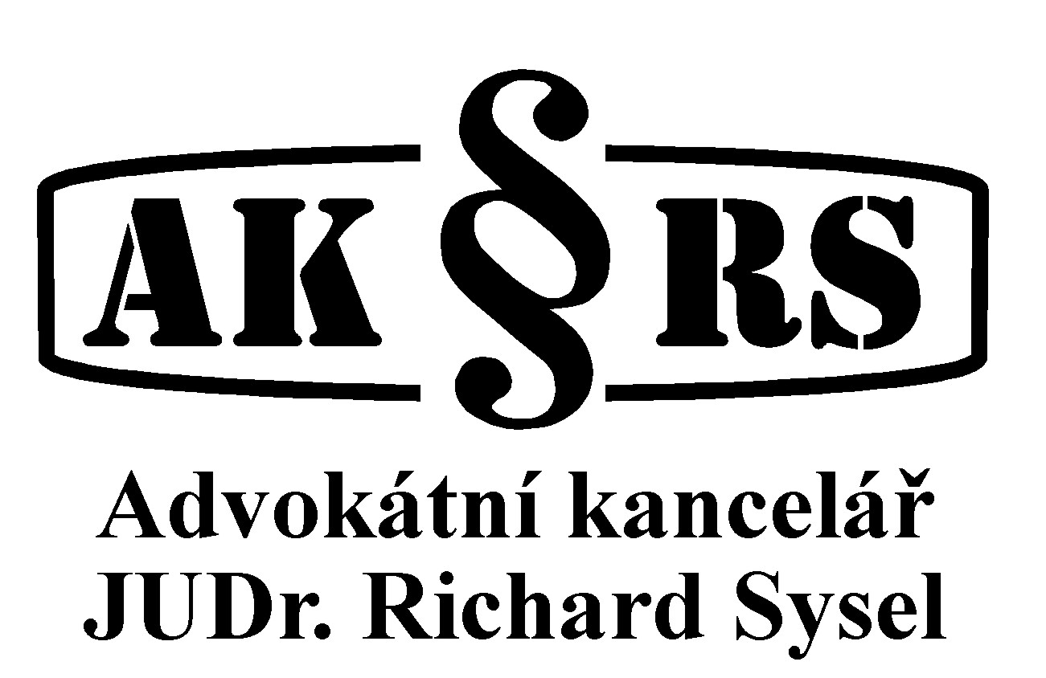
JUDr. Richard Sysel, advokát, ČAK č. 6447
Buzulucká 678/6, 160 00 Praha 6
tel.: 608 518 279, 220 805 283, 220 809 033
mail: ak@aksysel.cz, www.aksysel.cz
Účet č.: 2106528910/2700, UniCredit Bank
IČO: 44305249, DIČ: CZ5909211924

ELEKTRONICKY!

Obec Psáry
Pražská 137
252 44 Psáry

Naše čj.: 11/17/9
Toto č.j. uvádějte, prosím, na všech písemnostech týkající se předmětné věci!

Informace o stavu vymáhání škody způsobené neplatným odvoláním ředitelky základní školy z funkce

V návaznosti na mé stanovisko v této věci čj. 62/15/8 ze dne 16.11.2015 podávám informaci o postupu ve věci vymáhání škody vzniklé obci Psáry (dále jen „obec“) v souvislosti s neplatným odvoláním Mgr. Mileny Trůblové z funkce ředitelky Základní školy a Mateřské školy Psáry.

I. Shrnutí stavu

Vyzval jsem opakovaně KMVS, advokátní kancelář, s. r. o., IČO: 27864898, se sídlem Hellichova 458/1 Praha 1 – Malá Strana, PSČ 118 00 (dále jen „KMVS“) k uznání odpovědnosti za výše uvedenou škodu a k jejímu uhrazení.

Pojišťovna Generali, a.s., u které je KMVS pojištěno na svou odpovědnost za poskytované právní služby, přes opakovanou korespondenci a uskutečněné osobní jednání odmítá plnit. Důvodem je skutečnost, že dle jejího názoru JUDr. Pavel Musil za předmětnou škodu vzniklou obci Psáry neodpovídá. Pojišťovna mimo jiné tvrdí, že JUDr. Pavel Musil zaujal při formulaci odvolání Mgr. Trůblové z funkce ředitelky ZŠ nesprávný právní názor tím, že odkázal na přílohy tohoto odvolání. Nesprávný právní názor dle pojišťovny v tomto případě nezakládá odpovědnost JUDr. Musila.

JUDr. Pavel Musil odpovídá za škodu ne proto, že by přijal nesprávný právní názor. Jeho pochybení spočívalo v nedostatečné konkretizaci povinností, jejichž porušení bylo důvodem odvolání ředitelky. V tomto je judikatura zcela jednotná a uvádí, že porušení povinnosti musí být v odvolání z funkce (včetně příloh) dostatečně jednoznačně specifikováno.

V daném případě se jedná o elementární chybu při sepisování právního úkonu, kdy pro to, aby byl úkon platný, musí být určitý. Úkon však určitý nebyl, jelikož JUDr. Pavel Musil neurčil, které konkrétní, skutkově specifikované jednání ředitelky je důvodem pro její odvolání. JUDr. Pavel Musil měl řádně specifikovat konkrétní porušení povinnosti, za která je ředitelka odvolávána. To však neučinil, jelikož pouze odkázal na přílohy – tedy na veškerá zjištění kontrolní komise, aniž by určil, které ze zjištění je důvodem pro odvolání.

Pro otázku odpovědnosti KMVS za škodu není podstatné, že soudem nebyla posuzována materiální stránka věci, tj. závažnost jednotlivých pochybení Mgr. Trůblové. Materiální stránka věci totiž ani být posuzována nemohla, protože v odvolání nebyly jasně a určitě specifikovány materiální důvody odvolání, které by teprve jako takové mohly být posouzení podrobeny.

Úkonem, ze kterého vznikla škoda, je neplatné odvolání Mgr. Mileny Trůblové z funkce ředitelky ZŠ ze dne 30.5.2011. Jako advokát a jako tehdejší právní zástupce obce formuloval obsah písemnosti odvolání Mgr. Mileny Trůblové z funkce JUDr. Pavel Musil, a to s detailní znalostí věci. Každý advokát má navíc povinnost jednat s odbornou znalostí a pečlivostí.

Ze všech výše uvedených skutečností vyplývá, že za škodu vzniklou obci Psáry v souvislosti s neplatným odvoláním Mgr. Mileny Trůblové z funkce ředitelky ZŠ v důsledku chybného poskytnutí právní služby JUDr. Pavlem Musilem odpovídá KMVS.

II. Výše škody

Škoda vzniklá ZŠ a následně /její úhradou obcí ZŠ/ obci Psáry: 3,775.810,- Kč

Škoda vzniklá přímo obci: cca 218.876 Kč:
- náhrada nákladů soudního řízení ve výši 18.876,- Kč
- úhrada právního zastoupení KMVS cca 100.000,- Kč
- úhrada právního zastoupení JUDr. Richardem Syslem cca 100.000,- Kč (odhad)
/přesnou výši je nutno určit náročnou kontrolou jednotlivých faktur JUDr. Musila a JUDr. Sysla obci/

Celková škoda činí cca 4,000.000,- Kč.

III. Předpokládané náklady na soudní vymáhání náhrady škody

Soudní poplatek činí 5% z žalované částky, tj. 200.000,- Kč za podání žaloby a další se platí za případné odvolání ve věci.
Odměna za úkon právní služby dle vyhl. č. 177/1996 Sb. /advokátní tarif/ v platném znění, jehož použití je sjednáno ve smlouvě o poskytování právních služeb ze dne 4.5.2012 mezi JUDr. Syslem a obcí Psáry činí /včetně režijního paušálu 300,- Kč a DPH/ při výši vymáhané částky 4.000.000,- Kč částku cca 30.000,- Kč
Předpokládané úkony právní služby:
I. stupeň – převzetí věci, sepis žaloby, zastoupení u jednání – 3
II. stupeň – odvolání nebo vyjádření k odvolání, zastoupení u jednání – 2

Jedná se o nejmenší možný počet úkonů právní služby. Lze však předpokládat, že zejména v I. stupni jich bude více – např.: vyjádření ve věci a několik jednání, případně delších jednání /úkon je za každé dvě započaté hodiny jednání/.
Účastníku soudního řízení, který měl ve věci /plný – částečný/ úspěch přizná soud obvykle /plnou – částečnou/ náhradu nákladů řízení proti účastníkovi, který ve věci úspěch neměl.
Účastník, který ve věci neměl úspěch, nese své náklady řízení ze svého a dle soudního rozhodnutí hradí i náklady úspěšného účastníka řízení.

Náklady řízení obce odhaduji:
I. stupeň – 350.000,- Kč /soudní poplatek – 200.000,- Kč a 5 x úkon á 30.000,- Kč /
II. stupeň – 260.000,- Kč /soudní poplatek 200.000,- Kč a 2 x úkon á 30.000,- Kč/
Celkem tedy 610.000,- Kč
Jedná se pouze o odhad nákladů při bezproblémovém soudním řízení. Skutečnost však může být výrazně vyšší, pokud odvolací soud věc vrátí soudu prvého stupně, či nebo i bude další stupeň – dovolání, ústavní stížnost.

Úspěch ve sporu nelze předjímat, neboť rozhodnutí záleží na posouzení soudu.

IV. Možnosti řešení

a) Uplatnit nárok na náhradu škody způsobenou JUDr. Pavlem Musilem obci sepsáním neplatného odvolání ředitelky Mgr. Mileny Trůblové z funkce ředitelky ZŠ u soudu žalobou na náhradu škody proti KMVS
b) Případ ukončit a škodu nepožadovat.

V příloze zasílám jako podklady k rozhodnutí o dalším postupu:

- mé stanovisko ve věci č. j. 62/15/8 ze dne 16.11.2015,
- výzva k úhradě škody na MKVS č. j. 62/15/16 ze dne 9.12.2015,
- sdělení Generali Pojišťovny, a.s. ze dne 19.8. a 18.10.2016 a 31.3.2017,
- moje sdělení ke stanovisku Generali Pojišťovně, a.s., č.j. 62/15/24 ze dne 4.10.2016

Prosím o pokyn k dalšímu postupu ve věci.

V Praze dne 3.5.2017

JUDr. Richard Sysel
advokát

